安徽省2012年“江南十校”高三第一次联考(文科数学)
答案与解析
一.选择题:本大题共10小题，每小题5分，共50分.在每小题给出的四个选项中，只有一项是符合题目要求的.
（1）解析∵，∴选B
（2）解析：∵，，∴∩=$\left\{x|0≤x≤1\right\}$，故选C
（3）解析：∵时，与的夹角为锐角或零度角，∴命题是假命题；又∵函数在及上都是减函数时，可能在处是个跳跃点，∴命题也是假命题，∴选B
（4）解析：起始通过条件框要满足“是”，和仍然满足“是”，达到题目要求，通过条件框要满足“否”，所以选D
（5）解析：先算出三角函数值，然后根据每一横行成等差数列，每一纵列成等比数列，填表可得，
1 |  | 2
所以选A
（6）解析：年龄在之间的人所占频率为：，所以年龄在之间的人大约有万，故选C
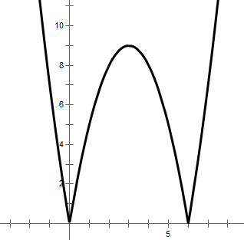
（7）解析： 的图象是把的图象在轴下方的部分翻到上方，上方的部分保持不变，如图，
4
6
2
x
O
y

由图可知，画任意一条横线，根总是关于对称，从下往上移动可知：P中所有元素的和可能是，所以选B
（8）解析：由和正弦定理得：，又由正弦定理得：
又∵，∴，∴，故选B
（9）解析：到直线的距离为的点的轨迹是以直线为旋转轴，以为半径的无限延伸的圆柱面，此处只不过把这个圆柱面与平面成角摆放，用一个水平的平面去切它，不难想象，它应该是一个椭圆，所以选D
图为
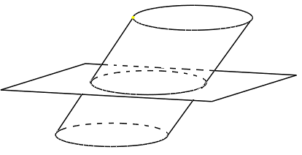

（10）解析：由图分析知：直线经过和的交点，即经过和点，所以，∴，，故选D
二.填空题:本大题共5小题，每小题5分，共25分.
（11）解析：∵，
∴
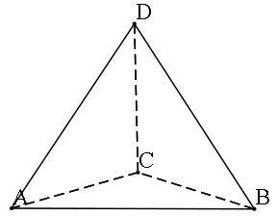
∴
（12）解析：由三视图知：多面体为右图所示，其表面积为：

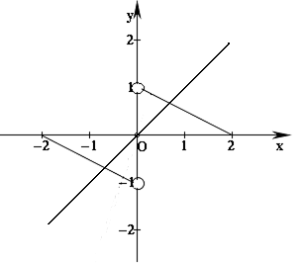

（13）解析：画出与的图象为：

解出坐标为：和，由图知，解集为∪
（14）解析：对任意正整数，有
．若为“好数”，则，从而必有．令，解得．所以内所有“好数”的和为．
（15）解析：过作于点，连接，可证面∴①对
过、分别作、于点、，则当、不是、 的中点时，与相交；当、是、 的中点时，∥∴$A_{1}C_{1}$与$\text{MN}$可以异面，也可以平行，故②④错
由①正确知：面∥面，故③对
故选①③
三.解答题:本大题共6小题，共75分，解答应写出文字说明、证明过程或演算步骤.
（16）解析：（Ⅰ）∵， ∴．┄┄┄┄┄1分
又∵，
∴且．┄┄┄┄┄┄┄┄3分
∴；┄┄┄┄┄┄6分
（Ⅱ）由题知
．┄┄┄┄┄┄┄10分
∴当时，．┄┄┄┄┄┄┄┄┄┄┄┄┄┄11分由解得，单调递增区间为．┄┄┄┄┄┄┄┄┄┄┄┄┄┄┄┄┄┄┄┄┄12分
（17）解析：（Ⅰ）设通晓中文和英语的人数为人，通晓中文和日语的人数为人，通晓中文和韩语的人数为人，且，则
且，┄┄┄┄┄┄┄┄┄┄┄┄┄┄┄┄┄┄┄┄┄4分
则依题意有：
所以这组志愿者有人； ┄┄┄┄┄┄┄┄┄┄┄┄┄┄┄┄┄┄6分
（Ⅱ）设通晓中文和英语的人为，甲为，通晓中文和韩语的人为，乙为，则从这组志愿者中选出通晓英语和韩语的志愿者各1名的所有情况为： 共10个，┄┄┄┄┄┄┄┄┄┄┄┄┄┄┄┄┄┄┄┄┄┄┄┄┄┄┄┄┄ 10分
同时选中甲、乙只有1个．┄┄┄┄┄┄┄┄┄┄┄┄┄┄┄┄┄┄ 11分
所以甲和乙不全被选中的概率为．┄┄┄┄┄┄┄┄┄┄┄┄┄┄12分
（18）（Ⅰ）证明：由题知：，，，∴．┄┄┄┄┄2分
又∵，
∴平面；┄┄┄┄┄┄┄┄┄┄┄┄┄┄┄┄┄┄┄┄┄┄┄ 5分
（Ⅱ）解析：由题知：三棱柱的体积．┄┄┄┄┄6分
∵和都是等腰直角三角形，∴，，┄7分
∴_{四边形}．┄┄┄┄┄┄┄ 10分
∴多面体的体积．┄12分

（19）解析：（Ⅰ）由可得： ，
即，┄┄┄┄┄┄┄┄┄┄┄┄┄┄┄┄┄┄┄┄ 4分
所以数列是以为首项，为公差的等差数列； ┄┄┄┄┄┄┄┄┄┄┄┄┄┄┄┄┄┄┄┄┄┄┄┄┄┄┄┄┄┄┄┄┄┄┄5分
（Ⅱ）由（1）知，┄┄┄┄┄┄┄┄┄┄┄┄┄┄ 6分
于是累加求和得：，┄┄┄┄┄┄┄┄┄┄8分
所以，┄┄┄┄┄┄┄┄┄┄┄┄┄┄┄┄┄┄┄┄┄┄┄10分
进而，∴最小的正整数为．┄┄┄┄┄┄┄┄┄┄┄┄┄┄┄┄┄┄┄┄┄┄┄┄┄┄┄┄┄┄┄┄┄┄┄12分
（20）解析：（Ⅰ）由题可知：，解得，┄┄┄┄┄┄┄┄┄┄┄2分
∴．┄┄┄┄┄┄┄┄┄┄┄┄┄┄┄┄┄┄┄┄┄ 3分
∴椭圆的方程为；┄┄┄┄┄┄┄┄┄┄┄┄┄┄┄┄┄┄┄ 4分
（Ⅱ）假设存在椭圆上的一点，使得直线，与以为圆心的圆相切，则到直线，的距离相等，
，
，
．
，┄┄┄┄┄┄┄┄┄┄┄┄┄7分
化简整理得：．┄┄┄┄┄┄┄┄┄┄┄┄┄┄┄┄9分
∵点在椭圆上，∴．
解得：或（舍），
时，，．
∴椭圆上存在点，其坐标为或，使得直线，与以为圆心的圆相切．┄┄┄┄┄┄┄┄┄┄┄┄┄┄┄┄┄┄┄┄13分
（21）解析：（Ⅰ）令，则，即在区间上单调递减
所以，使，即成立的至多有一解，┄┄┄┄┄┄┄┄┄3分
又由题设①知方程有实数根，
所以，方程只有一个实数根；┄┄┄┄┄┄┄┄┄┄┄┄┄┄┄┄4分
（Ⅱ）由题意易知，，满足条件②┄┄┄┄┄┄┄┄┄6分
令，
则，┄┄┄┄┄┄┄┄┄┄┄┄┄┄┄8分
又在区间上连续，所以在上存在零点，
即方程有实数根，故满足条件①，
综上可知，；┄┄┄┄┄┄┄┄┄┄┄┄┄┄┄┄┄┄┄┄┄┄┄┄9分
（Ⅲ）由（Ⅱ）知：，
而，
所以原式等价于，┄┄┄┄┄┄┄┄┄┄┄┄┄┄┄┄┄┄┄11分
该等式说明函数上任意两点和的连线段 （如图所示），在曲线上都一定存在一点，使得该点 处的切线平行于，根据图象知该等式一定成立. ┄┄┄┄┄14分
